Отчёт за 1 неделю (03.06-07.06) пришкольного лагеря «Радуга»

Отчего так много света?  
Отчего вдруг так тепло?  
Оттого, что это – лето  
На все лето к нам пришло.

       Летние каникулы составляют значительную часть свободного времени детей. Лето – время игр, развлечений, свободы в выборе занятий, снятия накопившегося за год напряжения, восполнения израсходованных сил, восстановления здоровья. Это период свободного общения детей.

С 3 июня в Айдабульской средней школе стартовала летняя площадка «Радуга», ответственные за досуг детей Ходаковская Т.В, Мукушева А.О., Мухамеджанова Г.Б.

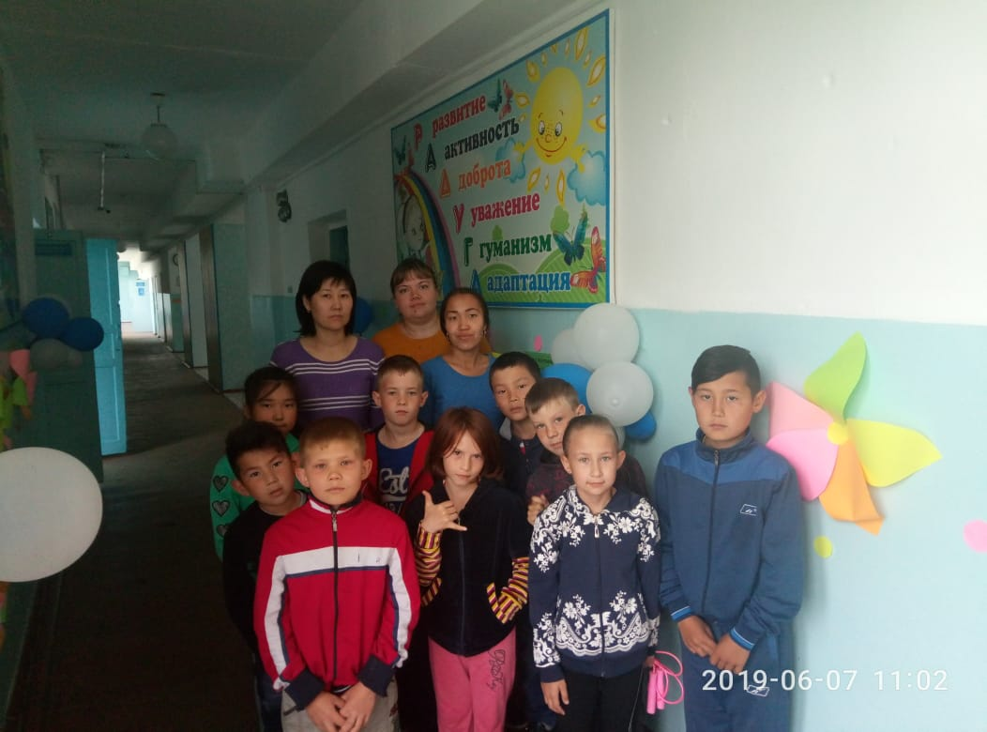

Программа работы лагеря включила в себя разноплановую деятельность, объединяя различные направления отдыха, оздоровления и воспитания детей.

В период с 3.06 по 7.06 были проведены следующие мероприятия:

3.06 «День знакомств». Был проведен брей ринг «Всё обо всем», командные игры «Кто есть кто?», «Счастливый случай»

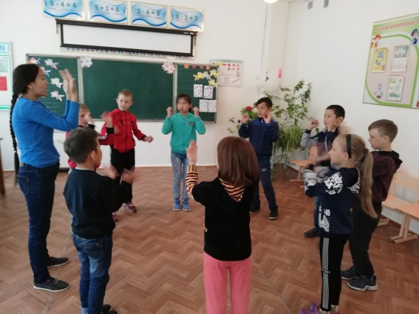

4.06 «День охраны окружающей среды». Викторина «Земля наш общий дом», загадки и ребусы про животных, конкурс «Кто больше?»

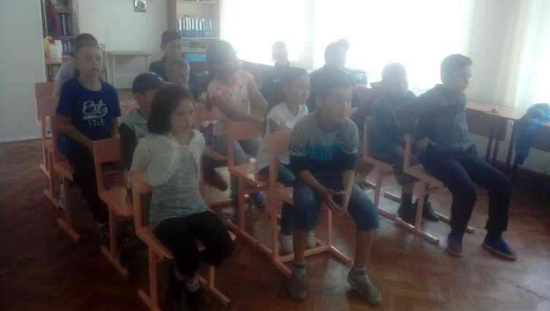

5.06 «Пушкинский день». Викторина по сказкам А.С. Пушкина, просмотр мультфильма «Сказка о попе и работнике его Балде», конкурс рисунков на асфальте «Что за прелесть эти сказки»

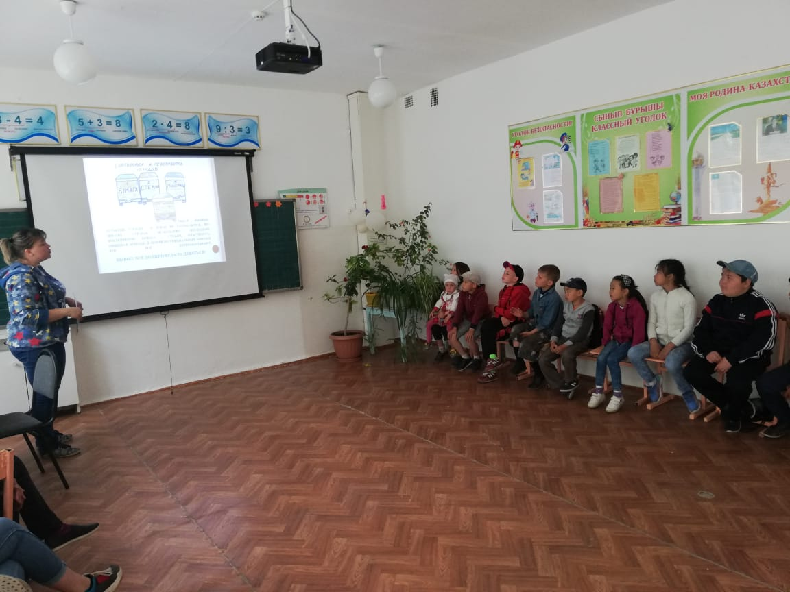

6.06 «День здоровья и спорта». Шашечный турнир, Весёлые старты.

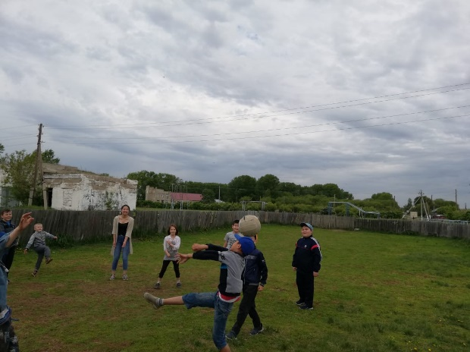

7.06 «Всемирный день океанов». Викторина «Водные богатства планеты Земля», мастер класс оригами «Кит», просмотр фильма Ж.И. Кусто «Богатый мир океанов»

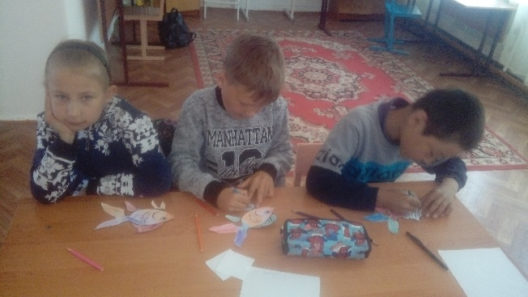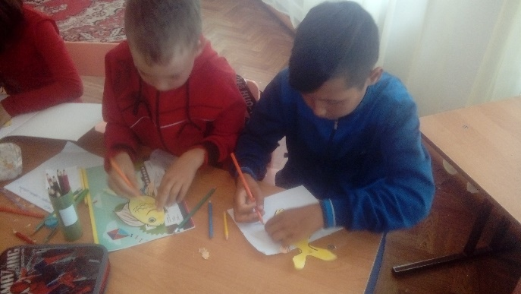

Кроме мероприятий ежедневно проводятся утренняя гимнастика, пятиминутка здоровья и безопасности детей на разные темы: «Опасные насекомые», «Правила личной безопасности», «Огонь – друг и враг», «Беседа о правилах безопасности на водоёмах».

Хочется сделать вывод, что работа лагеря проходит познавательно, активно и интересно. Отдых и оздоровление детей за 1 неделю прошли без чрезвычайных ситуаций и серьезных нарушений.

Отчёт составила учитель начальных классов Ходаковская Т.В.